贵阳市发展和改革委员会文件

筑发改环资〔2022〕499号

关于花溪十和田安置房建设项目节能报告的

审查意见

花溪区发展和改革局：

你单位《关于转报〈花溪十和田安置房建设项目节能报告〉的请示》及该项目节能报告收悉。经审查，具体意见如下：

一、原则同意该项目节能报告。

二、项目投入使用后年耗电量、耗天然气量和耗水量应分别控制在846.69万千瓦时、36.13万标准立方米和19.78万吨以下，项目年综合耗能量应控制在1479.31吨标准煤(当量值)以下。

三、建设单位在落实节能报告各项措施基础上，应改进和加强以下节能工作：

（一）在项目设计阶段，要进一步提高能效水平，优先选用能效水平达到国家能效标准能效1级或节能评价值的节能产品和设备，将能效指标作为重要的技术指标列入用能设备招标文件和采购合同。

（二）项目投入使用后，要切实加强节能管理。根据《能源管理体系要求》（GB/T23331）等相关规定，建立完善能源监督管理体系；根据《用能单位能源计量器具配备和管理导则》（GB-17167）等标准规范，严格配备能源计量器具，并建立健全能源消耗统计制度。

（三）项目投入使用后，要加强用能管理和设备保养，严格按照《中华人民共和国节约能源法》、《贵州省节约能源条例》等法律、法规的规定加强能源管理，确保用能系统高效率运行。

四、建设单位应依据本审查意见和项目最终修改后的节能报告，对项目进行设计和施工。花溪区发展和改革局应对项目设计、施工、竣工验收以及运营管理进行有效监督检查，及时报告项目节能有关重大事项。

五、该节能审查意见自印发之日起2年内有效。

我委将对项目节能审查意见的落实情况，适时组织跟踪检查。

贵阳市发展和改革委员会

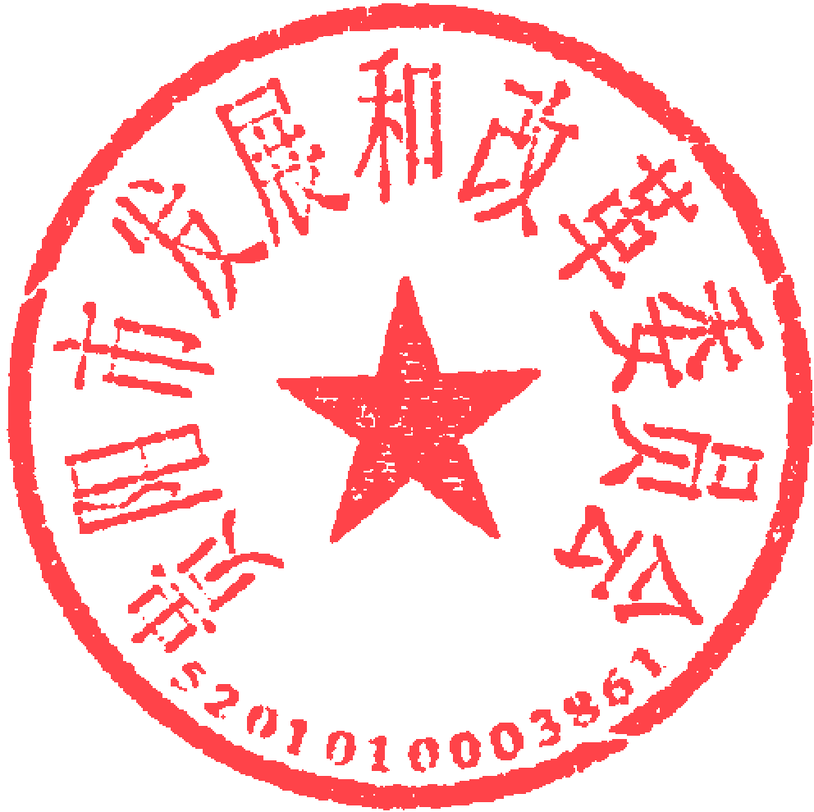

2022年8月12日

抄送：贵阳城南投资开发（集团）有限公司

贵阳市发展和改革委员会 2022年8月12日印发

共印3份